МОСКОВСКИЙ ГОСУДАРСТВЕННЫЙ ТЕХНИЧЕСКИЙ УНИВЕРСИТЕТ
им. Н.Э. БАУМАНА

Факультет: Информатика и системы управления Кафедра: Информационная безопасность (ИУ8)

ЦИФРОВАЯ ОБРАБОТКА СИГНАЛОВ И ИЗОБРАЖЕНИЙ

Домашнее задание на тему:

Усеченное блочное кодирование
Вариант 12

Преподаватель:

Студент:

Группа:
ИУ8-32М
Постановка задачи
1. Построение гистограммы яркости. Построить график распределения яркости пикселей изображения (гистограмму яркости): для каждого уровня яркости (например, от 0 до 255) посчитать, сколько пикселей имеют такое значение; построить столбчатую диаграмму, где по оси X — уровень яркости, по оси Y — количество пикселей.
2. Начальные и центральные моменты ($m_{i}$, $u_{i}$, i = 1,2,3,4). Вычислить математические моменты изображения, которые характеризуют его форму и свойства.
3. Энтропия, избыточность. Оценить информационную насыщенность изображения.
4. Усеченное блочное кодирование, рассчитать $m_{i}$, $u_{i}$, i = 1,2; среднеквадратичное отклонение. Сжать изображение, разбив его на блоки и аппроксимируя их.
5. Геометрические преобразования (прямое и обратное, по формулам аффинных преобразований):
- P: элементы окна не могут выходить за пределы фильтруемого поля;
- S: элементы окна могут выходить за пределы фильтруемого поля при условии, что центр окна всегда находится внутри поля;
- T: фильтрация на тороидальной поверхности.
В таблице 1 представлены исходные данные для применения различных фильтров 3×3 к изображению.
Таблица 1 — Исходные данные
№  вар. | Тип  ГУ | Тип фильтров (3x3)
№  вар. | Тип  ГУ | сглаж. | линии | ВЧ | град. | Лаплас | медиана | перепад
12 | T | б | б | в | ЮВ | в | + | Собел |.|

Ход выполнения
Выберем исходное изображение размером 1000x1000. Все расчеты и преобразования будут проводиться именно с ним.

- Гистограмма яркости
Это графическое представление распределения пикселей по уровням яркости (интенсивности). Для 8-битного изображения уровни яркости изменяются от 0 до 255. Гистограмма строится по формуле:
$$m_{k}=\frac{1}{sum}\sum_{h=0}^{h_{max} }{h^{k}G_{h}},$$
где $h$ – текущий уровень элементов поля, $h_{max}$ – максимальный уровень поля, $G_{h}$ – высота столбца гистограммы, т.е. количество элементов изображения, имеющих уровень $h$, $sum=\sum_{h=0}^{h_{max}}{G_{h}}$ – количество пикселей, использованных при построении гистограммы (объём выборки).
Для построения требуется подсчитать, сколько пикселей в изображении имеет значение яркости 0, сколько — 1, и так далее до 255. Затем построить график, где по оси $X$ — уровень яркости (0-255), а по оси $Y$ — количество пикселей с этим уровнем.
Цель построения — проанализировать контрастность и распределение тонов в изображении.
- Начальные и центральные моменты ($m_{i}, u_{i}, i = 1,2,3,4$)
Это статистические характеристики распределения яркости, которые описывают его форму.
  - $m_{1}$ — среднее значение (математическое ожидание),
  - $m_{2}$ — второй начальный момент,
  - $u_{2}$ — дисперсия (мера разброса значений относительно среднего),
  - $u_{3}$ — коэффициент асимметрии (определяет "скошенность" распределения),
  - $u_{4}$ — коэффициент эксцесса (определяет "остроту" или "плоскость" пика распределения).
Начальные моменты (относительно н.к.) $k$-го порядка:
$$m_{k}=\frac{1}{N_{i}×N_{j}}⋅\sum_{i=1}^{N_{i}}{\sum_{j=1}^{N_{j}}{A_{ij}^{k}}},$$
где $N_{i},N_{j}$ – размеры изображения, $A_{ij}$ – значение пикселя в позиции $(i,j)$.
Центральные моменты (относительно мат. ожидания):
$u_{2}=m_{2}-m_{1}^{2}$,
$u_{3}=m_{3}- 3m_{1}m_{2}+ 2m_{1}^{3}$,
$u_{4}=m_{4} - 4m_{1}m_{3} + 6m_{1}^{2}m_{2} - 3m_{1}⁴$.
Примечания: используются числовые характеристики изображений.
Цель: Получить количественную оценку формы распределения яркости. Например, высокая дисперсия говорит о большом контрасте, положительная асимметрия — о преобладании светлых тонов.

- Энтропия, избыточность
- Энтропия ($I$) — мера неопределенности или "хаотичности" в изображении. Чем выше энтропия, тем больше информации содержится в изображении (или, наоборот, чем более равномерно распределены яркости).
- Избыточность ($D$) — мера того, насколько распределение яркости отличается от идеально равномерного (максимальной энтропии). Высокая избыточность означает, что изображение содержит много повторяющихся или предсказуемых данных, что позволяет его эффективно сжимать.
Энтропия измеряет информационную насыщенность изображения, а избыточность показывает, насколько распределение яркости отличается от равномерного.
Примечания: используются числовые характеристики изображений:
Энтропия: $I =\frac{1}{\ln{2}}×\left(\ln{sum}-\frac{1}{sum}\sum_{h=0}^{h_{max}}{G_{h}\ln{G_{h}}}\right),$ где $Gh$ — количество пикселей с уровнем яркости $h$, $sum$ — общее количество пикселей.
Максимальная энтропия: $I_{0}=\log_{2}{(h_{max}-h_{min}+1)}.$
Избыточность (относительная энтропия): $D = 1 -\frac{I}{I_{0}}.$
Цель: Оценить информационную насыщенность изображения и потенциал для сжатия.
- Усеченное блочное кодирование (BTC)
Это метод сжатия изображения, при котором оно разбивается на небольшие блоки (например, 4x4 или 8x8 пикселей). В каждом блоке вычисляются два уровня квантования, и каждый пиксель заменяется одним из этих двух уровней (обычно 0 или 1).
Последовательность действия для одного блока:
  - Разбить изображение на блоки (например, 4x4).
  - Для каждого блока рассчитать:
    - Среднее значение $C$ (это и есть порог $d$):
$σ^{2}=E-C^{2}$,
где $E=\frac{1}{m×n}⋅\sum_{i}^{ }{\sum_{j}^{ }{A_{ij}^{2}}}$
    - Дисперсию σ² (можно рассчитать как u2 для этого блока).
  - Рассчитать два уровня квантования a и b:
$a = C - σ⋅\frac{\sqrt{p-q}}{q}$, $b = C + σ⋅\frac{\sqrt{p-q}}{q}$
Здесь $p$ — общее число пикселей в блоке, $q$ — число пикселей, превышающих порог $d$.
  - Закодировать блок: для каждого пикселя, если его значение меньше $d$, записываем $0$; если больше или равно $d$, записываем 1. Сохранить также значения $a$ и $b$ для данного блока.
$S_{ij}=a$, если $A_{ij}<d$;
$S_{ij}=b$, если $A_{ij}≥d$.
  - Рассчитать $m_{i}, u_{i}, i=1,2$: Для каждого блока рассчитать его начальные и центральные моменты первого и второго порядка (то есть $m_1 = C$, $m_{2}$, $u_{2}$=$σ²$).
Среднеквадратичное отклонение (J): Это мера ошибки между исходным и восстановленным изображением. Рассчитывается по формуле: J = Σ(Aij - Sij)², где Aij — исходное значение пикселя, Sij — значение после квантования (либо a, либо b).
- Цель: Продемонстрировать принцип сжатия изображения и оценить потерю качества (среднеквадратичное отклонение) после такого сжатия.

- Геометрические преобразования (прямое и обратное)
Требуется выполнить локальную фильтрацию (скользящим окном – перемещение апертуры фильтра (маски) по изображению с выполнением однотипных действий) изображения с использованием различных фильтров 3×3 при условиях T-схемы (фильтрация на тороидальной поверхности). Это преобразования, которые меняют пространственное расположение пикселей изображения (перемещают, поворачивают, масштабируют).
Тип граничных условий: T (тороидальная поверхность)
При T-схеме обработки изображение представляется как тор:
- правый край изображения соединяется с левым;
- верхний край соединяется с нижним.
Это позволяет окну фильтра выходить за пределы поля, при этом пиксели, находящиеся за границами изображения, берутся с противоположной стороны. Например:
- Если окно выходит за правый край, то вместо отсутствующих пикселей используются пиксели из левой части изображения,
- Если окно выходит за верхний край, то вместо отсутствующих пикселей используются пиксели из нижней части изображения.
Это создает эффект бесконечного повторения изображения в обоих направлениях, как будто изображение нанесено на поверхность тора.
Применяемые фильтры 3×3
  - Сглаживающий (шум) фильтр. Весовая функция (б):
$$H=\frac{1}{10}\left\|\begin{matrix}1 & 1 & 1 \\ 1 & 2 & 1 \\ 1 & 1 & 1\end{matrix}\right\|.$$
Шумоподавляющий фильтр при частотной интерполяции – фильтр нижний частот.
Если тестовое поле представлено следующим образом,
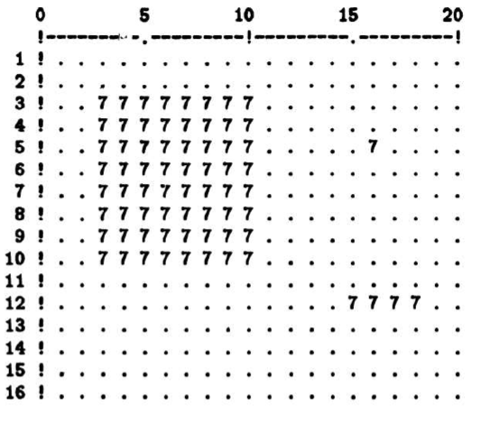
то при данной фильтрации окно 3x3 изображение преобразуется в следующий вид:
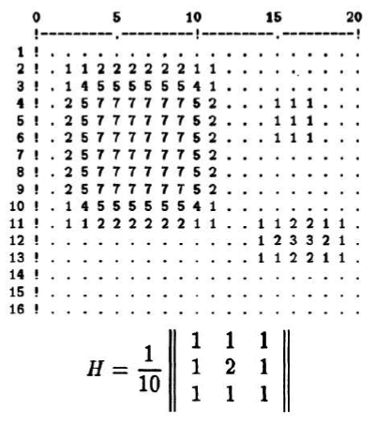

  - Фильтр для подчеркивания линий. Весовая функция (б):
$$H=\frac{1}{16}\left\|\begin{matrix}2 & 1 & 2 \\ 1 & 4 & 1 \\ 2 & 1 & 2\end{matrix}\right\|.$$
Эта функция подчёркивает диагональные линии (точнее, восьмисвязные элементы изображения, не являющиеся четырехсвязными).
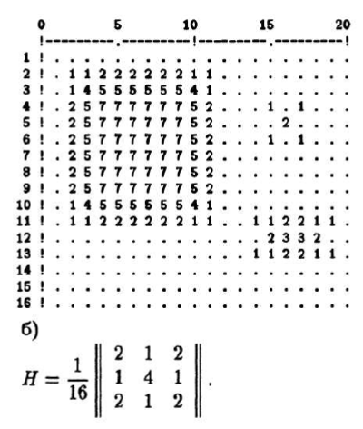
3. Высокочастотный фильтр (ВЧ). Весовая функция (в):
$$H=\left\|\begin{matrix}1 & -2 & 1 \\ -2 & 5 & -2 \\ 1 & -2 & 1\end{matrix}\right\|.$$
Фильтр подчёркивает границы (высокочастотный фильтр), подавляя низкочастотные (гладкие) области.
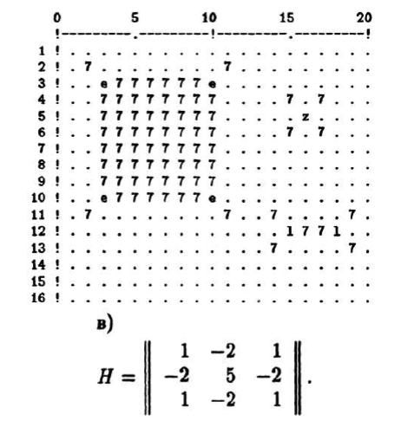

4. Градиентный фильтр (юго-восток). Весовая функция ЮВ:
$$H=\left\|\begin{matrix}-1 & -1 & 1 \\ -1 & -2 & 1 \\ 1 & 1 & 1\end{matrix}\right\|.$$
Используется для выделения перепадов определенной ориентации в направлении ЮВ (45 град. по ч.с. от горизонтали) – курсовая градиентная маска.
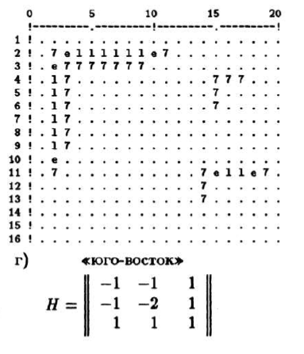
5. Оператор Лапласа. Весовая функция (в):
$$H=\left\|\begin{matrix}1 & -2 & 1 \\ -2 & 4 & -2 \\ 1 & -2 & 1\end{matrix}\right\|.$$
Этот фильтр выделяет перепады яркости без указания их ориентации, подчеркивая границы независимо от их направления.
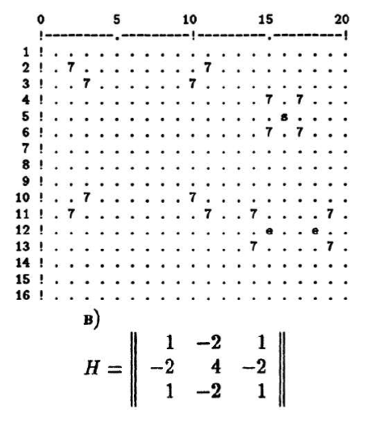
6. Медианный фильтр (+)
Отклик медианного фильтра равен медиане значений пикселей в апертуре (3×3). Алгоритм:
- Собрать 3×3 окно с учетом T-схемы;
- Упорядочить значения пикселей в окне;
- Выбрать медианное значение (5-е по порядку);
- Присвоить это значение центральному пикселю в выходном изображении.
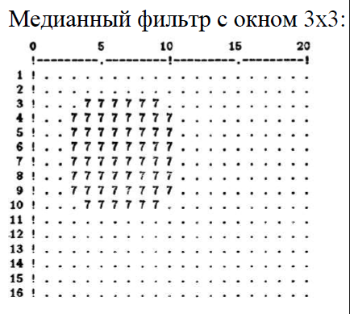
7. Перепад Собела (с модулем)
Фильтр Собела с модулем вычисляется по формуле:
$$G_{T}\left(i,j\right)= \left|X\right|+ \left|Y\right|,$$
где:
- $X = \left[F\left(i-1,j+1\right)+ 2F\left(i,j+1\right)+ F\left(i+1,j+1\right)\right]-$
$$-\left[F\left(i-1,j-1\right)+ 2F\left(i,j-1\right)+ F\left(i+1,j-1\right)\right]$$
- $Y = \left[F\left(i-1,j-1\right)+ 2F\left(i-1,j\right)+ F\left(i-1,j+1\right)\right]-$
$$-\left[F\left(i+1,j-1\right)+ 2F\left(i+1,j\right)+ F\left(i+1,j+1\right)\right]$$
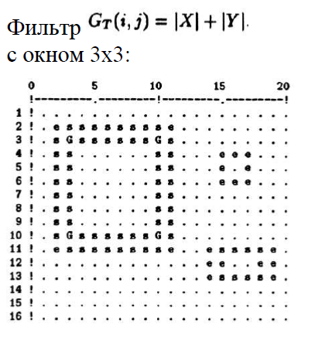
Алгоритм применения:
- Для каждого пикселя собрать 3×3 окно с учетом T-схемы;
- Вычислить X и Y по указанным формулам;
- Вычислить $G_{T}(i,j)= \left|X\right|+ \left|Y\right|$;
- Присвоить это значение центральному пикселю в выходном изображении.
Процесс фильтрации
Для каждого фильтра необходимо:
- Пройти по всем пикселям изображения;
- Для каждого пикселя с центром в $(i,j)$ создать 3×3 окно;
- При нахождении окна на границе изображения использовать T-схему (тороидальную поверхность) для определения значений пикселей за границей;
- Применить весовую матрицу фильтра к соответствующим пикселям окна;
- Вычислить результат фильтрации (для линейных фильтров это будет сумма произведений значений пикселей на веса матрицы);
- Записать результат в соответствующую позицию выходного изображения.
Особенностью T-схемы является то, что все пиксели исходного изображения будут обработаны, и выходное изображение будет иметь тот же размер, что и исходное. Это отличает T-схему от P-схемы (где краевые зоны не обрабатываются) и S-схемы (где краевые зоны обрабатываются с уменьшенной апертурой).
Пример работы T-схемы
Допустим, у нас есть изображение размером 5×5 пикселей, и мы применяем фильтр 3×3 к пикселю в правом верхнем углу (координаты (1,5)). В этом случае окно фильтра будет "выходить" за правую и верхнюю границы изображения. Согласно T-схеме:
- Пиксели, которые должны быть справа от правой границы, будут взяты из левой части изображения
- Пиксели, которые должны быть выше верхней границы, будут взяты из нижней части изображения
Это позволяет сохранить полную информацию при фильтрации и избежать потери данных на краях изображения.

Программная реализация
1. Построение гистограммы яркости
Гистограмма яркости представляет собой графическое распределение пикселей по уровням яркости. Для 8-битного изображения уровни яркости изменяются от 0 до 255.
Результат:
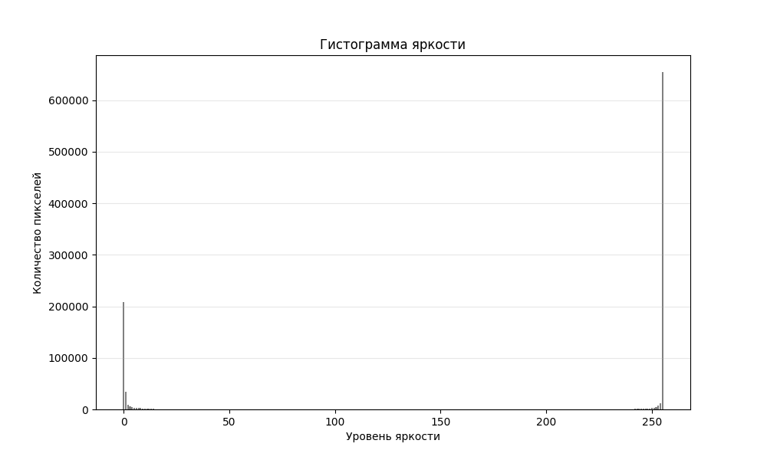
Листинг 1 – Программный код для построения гистограммы яркости
import numpy as np
import matplotlib.pyplot as plt
from PIL import Image

def build_histogram(image):
"""
Построение гистограммы яркости изображения

Параметры:
image -- исходное изображение (массив numpy)

Возвращает:
histogram -- массив с гистограммой
"""
# Получаем размеры изображения
height, width = image.shape

# Инициализируем гистограмму
histogram = np.zeros(256, dtype=int)

# Считаем количество пикселей для каждого уровня яркости
for i in range(height):
for j in range(width):
pixel_value = int(image[i, j])
histogram[pixel_value] += 1

# Строим график гистограммы
plt.figure(figsize=(10, 6))
plt.bar(range(256), histogram, color='gray')
plt.title('Гистограмма яркости')
plt.xlabel('Уровень яркости')
plt.ylabel('Количество пикселей')
plt.grid(axis='y', alpha=0.3)
plt.show()

return histogram

# Загрузка изображения
image = Image.open("wolf.png").convert('L') # Преобразуем в градации серого
image_array = np.array(image)

# Построение гистограммы
histogram = build_histogram(image_array)

2. Начальные и центральные моменты
Начальные и центральные моменты описывают форму распределения яркости.
Результат:
Начальные моменты:
m1 (среднее значение): 180.06
m2: 45578.55
m3: 11583299.26
m4: 2946709190.03
Центральные моменты:
u2 (дисперсия): 13157.21
u3: -1361694.56
u4: 316863175.66
Листинг 2 – Программный код для вычисления моментов
import numpy as np
import matplotlib.pyplot as plt
from PIL import Image

def calculate_moments(image, histogram):
"""
Вычисление начальных и центральных моментов изображения

Параметры:
image -- исходное изображение (массив numpy)
histogram -- гистограмма изображения

Возвращает:
moments -- словарь с моментами
"""
height, width = image.shape
total_pixels = height * width

# Вычисляем начальные моменты
m1 = np.sum([h * histogram[h] for h in range(256)]) / total_pixels
m2 = np.sum([h**2 * histogram[h] for h in range(256)]) / total_pixels
m3 = np.sum([h**3 * histogram[h] for h in range(256)]) / total_pixels
m4 = np.sum([h**4 * histogram[h] for h in range(256)]) / total_pixels

# Вычисляем центральные моменты
u2 = m2 - m1**2
u3 = m3 - 3*m1*m2 + 2*m1**3
u4 = m4 - 4*m1*m3 + 6*m1**2*m2 - 3*m1**4

# Вычисляем дисперсию и стандартное отклонение
sigma = np.sqrt(u2)

# Вычисляем коэффициент асимметрии и эксцесса
g1 = u3 / (sigma**3) if sigma != 0 else 0
g2 = u4 / (sigma**4) - 3 if sigma != 0 else 0

moments = {
'm1': m1, 'm2': m2, 'm3': m3, 'm4': m4,
'u1': 0, 'u2': u2, 'u3': u3, 'u4': u4,
'sigma': sigma,
'g1': g1, 'g2': g2
}

# Выводим результаты
print("Начальные моменты:")
print(f"m1 (среднее значение): {m1:.2f}")
print(f"m2: {m2:.2f}")
print(f"m3: {m3:.2f}")
print(f"m4: {m4:.2f}")

print("\nЦентральные моменты:")
print(f"u2 (дисперсия): {u2:.2f}")
print(f"u3: {u3:.2f}")
print(f"u4: {u4:.2f}")

print("\nДополнительные характеристики:")
print(f"Стандартное отклонение: {sigma:.2f}")
print(f"Коэффициент асимметрии: {g1:.2f}")
print(f"Коэффициент эксцесса: {g2:.2f}")

return moments

# Вычисление моментов
moments = calculate_moments(image_array, histogram)

3. Энтропия и избыточность
Энтропия измеряет информационную насыщенность изображения, а избыточность показывает, насколько распределение яркости отличается от равномерного.
Результат:
Энтропия: 1.9735 бит/пиксель
Максимальная энтропия: 8.0000 бит/пиксель
Избыточность: 0.7533 (75.33%)
Листинг 3 – Программный код для вычисления энтропии и избыточности
import math

def calculate_entropy_and_redundancy(histogram):
"""
Вычисление энтропии и избыточности изображения

Параметры:
histogram -- гистограмма изображения

Возвращает:
entropy -- энтропия
redundancy -- избыточность
"""
total_pixels = np.sum(histogram)
h_max = 255
h_min = 0

# Вычисляем энтропию
entropy = 0
for h in range(256):
if histogram[h] > 0:
p = histogram[h] / total_pixels
entropy -= p * math.log2(p)

# Максимальная энтропия (для равномерного распределения)
max_entropy = math.log2(h_max - h_min + 1)

# Избыточность
redundancy = 1 - (entropy / max_entropy) if max_entropy != 0 else 0

# Выводим результаты
print(f"Энтропия: {entropy:.4f} бит/пиксель")
print(f"Максимальная энтропия: {max_entropy:.4f} бит/пиксель")
print(f"Избыточность: {redundancy:.4f} ({redundancy*100:.2f}%)")

return entropy, redundancy

# Вычисление энтропии и избыточности
entropy, redundancy = calculate_entropy_and_redundancy(histogram)

4. Усеченное блочное кодирование
Усеченное блочное кодирование (BTC) разбивает изображение на блоки и аппроксимирует каждый блок двумя уровнями квантования.
Основные шаги:
- Разбить изображение на блоки размером$m×n$;
- Для каждого блока вычислить среднее значение $C$ и дисперсию $σ²$;
- Определить пороговое значение$d = C$;
- Вычислить уровни квантования $a$ и $b$;
- Выполнить квантование.
Результат:
Среднеквадратичная ошибка (MSE): 60.78
Пиковое отношение сигнал/шум (PSNR): 30.29 дБ
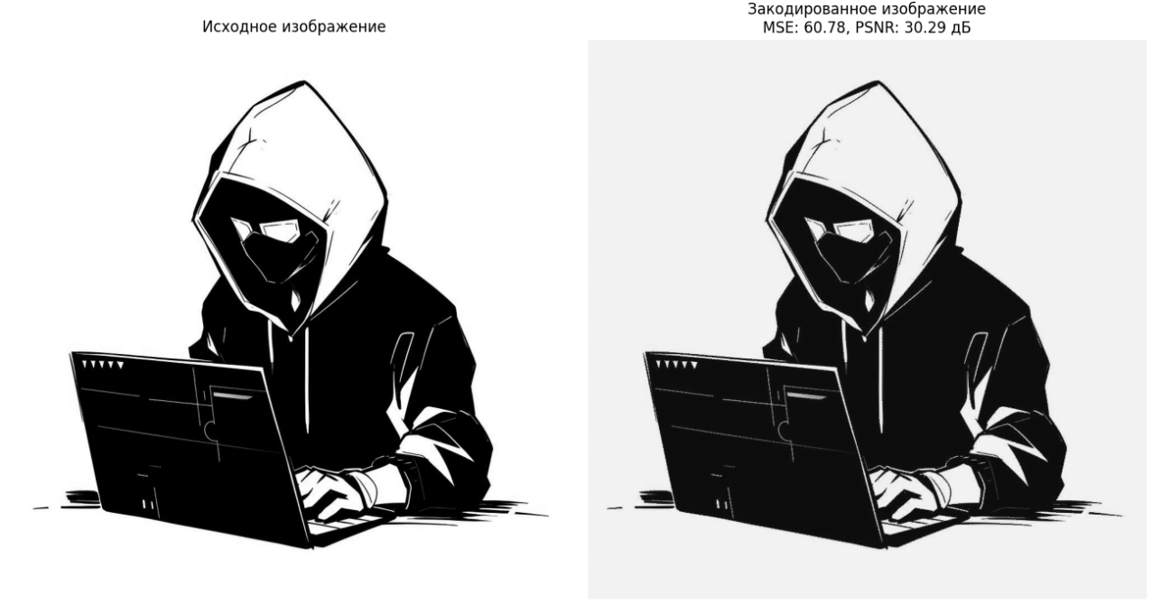
Листинг 4 – Программный код для реализации усеченного блочного кодирования
def btc_encoding(image, block_size=4):
"""
Усеченное блочное кодирование изображения

Параметры:
image -- исходное изображение (массив numpy)
block_size -- размер блока (по умолчанию 4x4)

Возвращает:
encoded_image -- закодированное изображение
blocks_info -- информация о блоках (среднее, дисперсия и т.д.)
"""
height, width = image.shape
encoded_image = np.zeros_like(image, dtype=float)
blocks_info = []

# Обрабатываем изображение блоками
for i in range(0, height, block_size):
for j in range(0, width, block_size):
# Получаем блок
block = image[i:i+block_size, j:j+block_size]
block_height, block_width = block.shape

# Если блок меньше размера, пропускаем (или обрабатываем отдельно)
if block_height != block_size or block_width != block_size:
continue

# Вычисляем среднее значение
C = np.mean(block)

# Вычисляем дисперсию
E = np.mean(block**2)
sigma2 = E - C**2
sigma = np.sqrt(sigma2) if sigma2 > 0 else 0

# Определяем порог
d = C

# Считаем количество пикселей, превышающих порог
q = np.sum(block >= d)
p = block_size * block_size

# Вычисляем уровни квантования
if q == 0 or q == p:
a = C
b = C
else:
a = C - sigma * np.sqrt(q / (p - q))
b = C + sigma * np.sqrt((p - q) / q)

# Квантуем блок
quantized_block = np.where(block < d, a, b)
encoded_image[i:i+block_size, j:j+block_size] = quantized_block

# Сохраняем информацию о блоке
blocks_info.append({
'position': (i, j),
'C': C,
'sigma': sigma,
'd': d,
'q': q,
'a': a,
'b': b
})

# Вычисляем начальные и центральные моменты для закодированного блока
def calculate_block_moments(block):
m1 = np.mean(block)
m2 = np.mean(block**2)
m3 = np.mean(block**3)
m4 = np.mean(block**4)

u2 = m2 - m1**2
u3 = m3 - 3*m1*m2 + 2*m1**3
u4 = m4 - 4*m1*m3 + 6*m1**2*m2 - 3*m1**4

return {
'm1': m1, 'm2': m2, 'm3': m3, 'm4': m4,
'u2': u2, 'u3': u3, 'u4': u4
}

# Вычисляем среднеквадратичное отклонение
mse = np.mean((image - encoded_image)**2)
psnr = 10 * np.log10(255**2 / mse) if mse > 0 else float('inf')

print(f"Среднеквадратичная ошибка (MSE): {mse:.2f}")
print(f"Пиковое отношение сигнал/шум (PSNR): {psnr:.2f} дБ")

return encoded_image, blocks_info, mse, psnr

# Усеченное блочное кодирование
encoded_image, blocks_info, mse, psnr = btc_encoding(image_array)

# Визуализация исходного и закодированного изображений
plt.figure(figsize=(12, 6))
plt.subplot(1, 2, 1)
plt.imshow(image_array, cmap='gray')
plt.title('Исходное изображение')
plt.axis('off')

plt.subplot(1, 2, 2)
plt.imshow(encoded_image, cmap='gray')
plt.title(f'Закодированное изображение\nMSE: {mse:.2f}, PSNR: {psnr:.2f} дБ')
plt.axis('off')

plt.tight_layout()
plt.show()

5. Геометрические преобразования (фильтрация на тороидальной поверхности)
При T-схеме обработки изображение представляется как тор, что позволяет окну выходить за пределы поля, с "переносом" пикселей с противоположной стороны.
Тип граничных условий: T (тороидальная поверхность).
Результат:
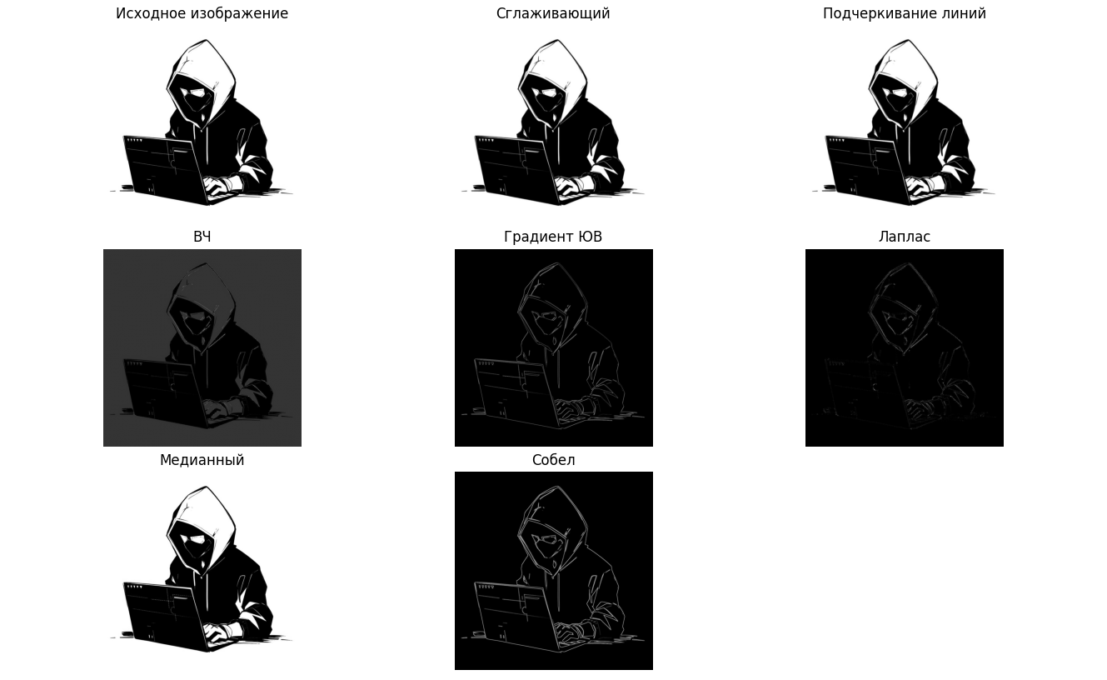
Сглаживающий: min=0.00, max=255.00
Подчеркивание линий: min=0.00, max=255.00
ВЧ: min=-896.00, max=1254.00
Градиент ЮВ: min=-1096.00, max=1054.00
Лаплас: min=-937.00, max=1013.00
Медианный: min=0.00, max=255.00
Собел: min=0.00, max=1530.00
Листинг 5 – Программный код для реализации геометрических преобразований.
def toroidal_padding(image, pad_size):
"""
Добавление торOIDальной паддинга к изображению

Параметры:
image -- исходное изображение (массив numpy)
pad_size -- размер паддинга

Возвращает:
padded_image -- изображение с торOIDальным паддингом
"""
height, width = image.shape

# Создаем пустое изображение с паддингом
padded_image = np.zeros((height + 2*pad_size, width + 2*pad_size), dtype=image.dtype)

# Копируем исходное изображение в центр
padded_image[pad_size:pad_size+height, pad_size:pad_size+width] = image

# Заполняем боковые части (левая и правая)
for i in range(height):
padded_image[pad_size+i, :pad_size] = image[i, width-pad_size:]
padded_image[pad_size+i, width+pad_size:] = image[i, :pad_size]

# Заполняем верхние и нижние части (верхняя и нижняя)
for j in range(width):
padded_image[:pad_size, pad_size+j] = image[height-pad_size:, j]
padded_image[height+pad_size:, pad_size+j] = image[:pad_size, j]

# Заполняем углы
padded_image[:pad_size, :pad_size] = image[height-pad_size:, width-pad_size:]
padded_image[:pad_size, width+pad_size:] = image[height-pad_size:, :pad_size]
padded_image[height+pad_size:, :pad_size] = image[:pad_size, width-pad_size:]
padded_image[height+pad_size:, width+pad_size:] = image[:pad_size, :pad_size]

return padded_image

def apply_filter(image, kernel, padding_type='toroidal'):
"""
Применение фильтра к изображению с учетом граничных условий

Параметры:
image -- исходное изображение (массив numpy)
kernel -- ядро фильтра
padding_type -- тип граничных условий ('toroidal' для T-схемы)

Возвращает:
filtered_image -- отфильтрованное изображение
"""
height, width = image.shape
k_height, k_width = kernel.shape
pad_size = k_height // 2

# Добавляем паддинг в зависимости от типа граничных условий
if padding_type == 'toroidal':
padded_image = toroidal_padding(image, pad_size)
else:
# Для других типов граничных условий можно добавить реализацию
padded_image = np.pad(image, pad_size, mode='constant')

# Создаем массив для результата
filtered_image = np.zeros_like(image, dtype=float)

# Применяем фильтр
for i in range(height):
for j in range(width):
# Извлекаем окно
window = padded_image[i:i+k_height, j:j+k_width]

# Применяем ядро фильтра
filtered_image[i, j] = np.sum(window * kernel)

return filtered_image

def apply_all_filters(image):
"""
Применение всех указанных фильтров к изображению

Параметры:
image -- исходное изображение (массив numpy)

Возвращает:
results -- словарь с результатами применения фильтров
"""
# Определяем фильтры согласно заданию
filters = {
'Сглаживающий': (1/16) * np.array([[2, 1, 2],
[1, 4, 1],
[2, 1, 2]]),

'Подчеркивание линий': (1/16) * np.array([[2, 1, 2],
[1, 4, 1],
[2, 1, 2]]),

'ВЧ': np.array([[1, -2, 1],
[-2, 4, -2],
[1, -2, 1]]),

'Градиент ЮВ': np.array([[-1, -1, 1],
[-1, -2, 1],
[1, 1, 1]]),

'Лаплас': np.array([[1, -2, 1],
[-2, 4, -2],
[1, -2, 1]]),

'Медианный': 'median',

'Собел': 'sobel'
}

results = {}

# Применяем линейные фильтры
for name, kernel in filters.items():
if name in ['Медианный', 'Собел']:
continue # Обрабатываем отдельно

filtered = apply_filter(image, kernel)
results[name] = filtered

# Медианный фильтр
def median_filter(image, window_size=3):
height, width = image.shape
padded = toroidal_padding(image, window_size//2)
result = np.zeros_like(image)

for i in range(height):
for j in range(width):
window = padded[i:i+window_size, j:j+window_size]
result[i, j] = np.median(window)

return result

results['Медианный'] = median_filter(image)

# Фильтр Собела
def sobel_filter(image):
height, width = image.shape
padded = toroidal_padding(image, 1)
result = np.zeros_like(image, dtype=float)

for i in range(height):
for j in range(width):
# Вычисляем X и Y
X = (padded[i, j+2] + 2*padded[i+1, j+2] + padded[i+2, j+2]) - \
(padded[i, j] + 2*padded[i+1, j] + padded[i+2, j])

Y = (padded[i, j] + 2*padded[i, j+1] + padded[i, j+2]) - \
(padded[i+2, j] + 2*padded[i+2, j+1] + padded[i+2, j+2])

# Вычисляем модуль градиента
result[i, j] = abs(X) + abs(Y)

return result

results['Собел'] = sobel_filter(image)

# Визуализируем результаты
plt.figure(figsize=(15, 10))
plt.subplot(3, 3, 1)
plt.imshow(image, cmap='gray')
plt.title('Исходное изображение')
plt.axis('off')

for idx, (name, filtered) in enumerate(results.items(), 2):
plt.subplot(3, 3, idx)
plt.imshow(filtered, cmap='gray')
plt.title(name)
plt.axis('off')

plt.tight_layout()
plt.show()

return results

# Применение всех фильтров
filtered_results = apply_all_filters(image_array)

